附件：

合同及竣工登记系统操作手册

登录注册

1.登录
P1在浏览器中输入地址：https://ggzyjd.fujian.gov.cn/ ，打开行政监督平台门户网站。
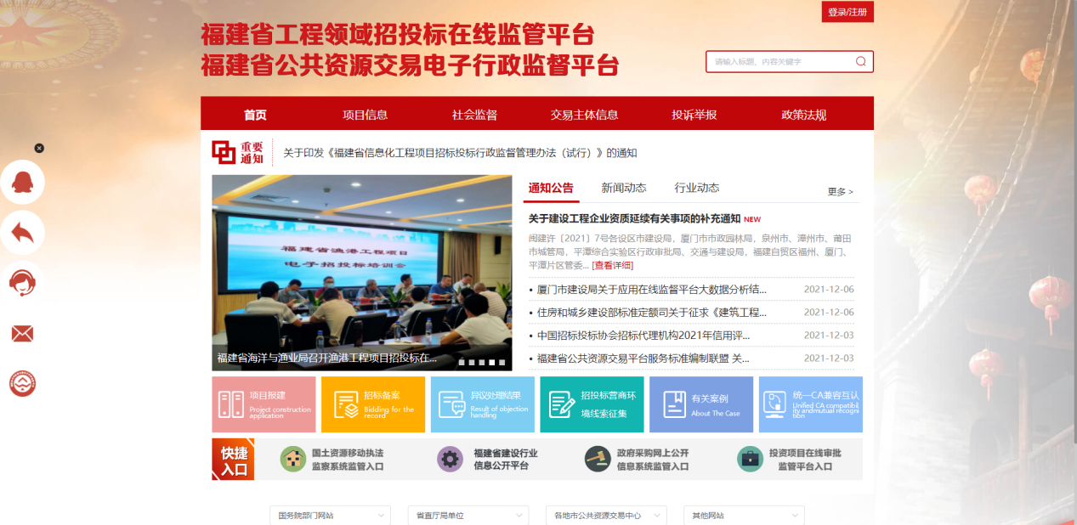
P2点击右上角登录/注册，进入登录模块。如已有账号则使用闽政通扫码登录。也可使用手机号码进行登录
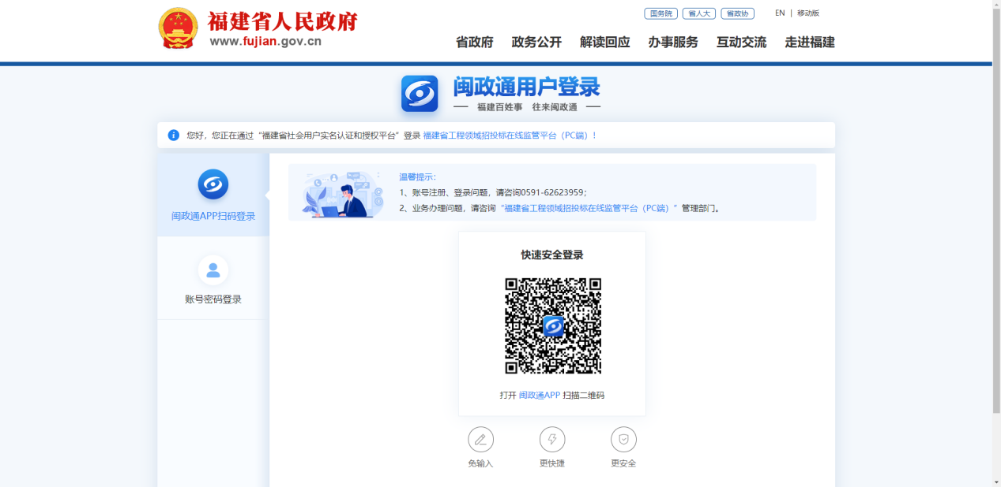
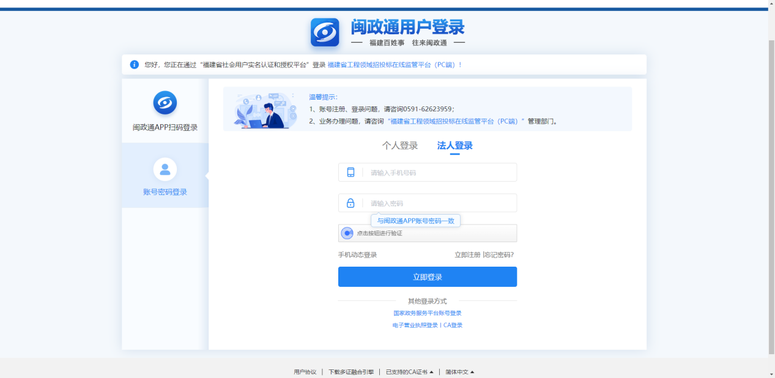
注:必须是法人账号。

1.账号注册
若无账号的建设单位/招标人，点击【立即注册】按钮，在弹出界面中进行账号信息填写，账号需要跟手机号码绑定才可注册，如下
注:必须选择法人注册，如实填写相关信息。如之前在闽政通已注册过企业账号则无需重复注册。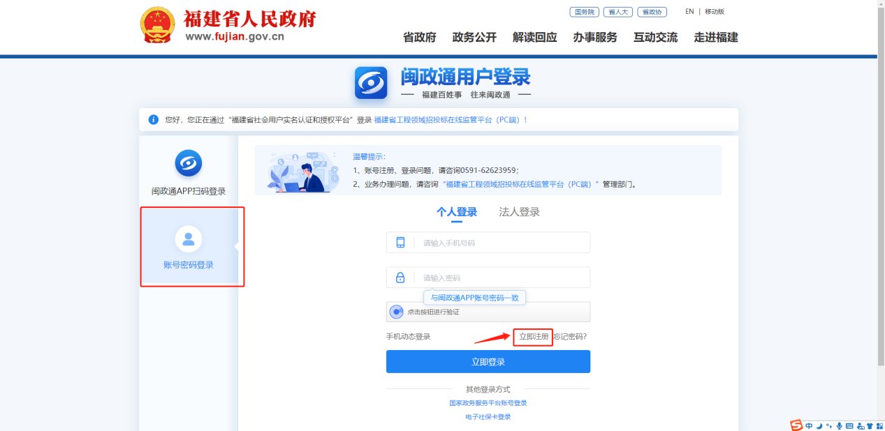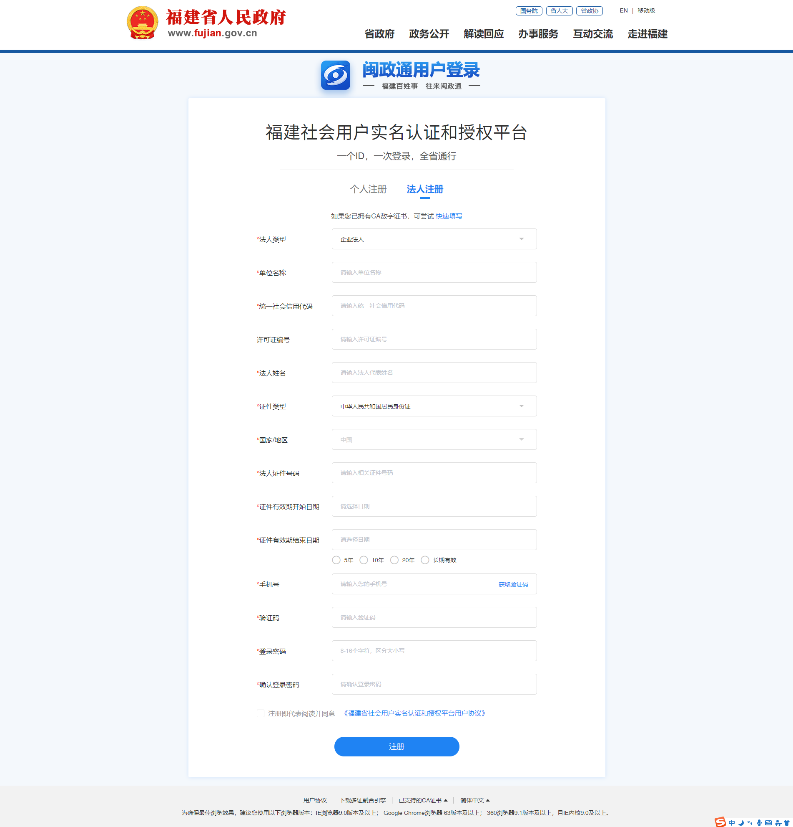

合同及竣工结算登记系统
登录后选择【合同及竣工结算登记系统（住建）】模块进入系统
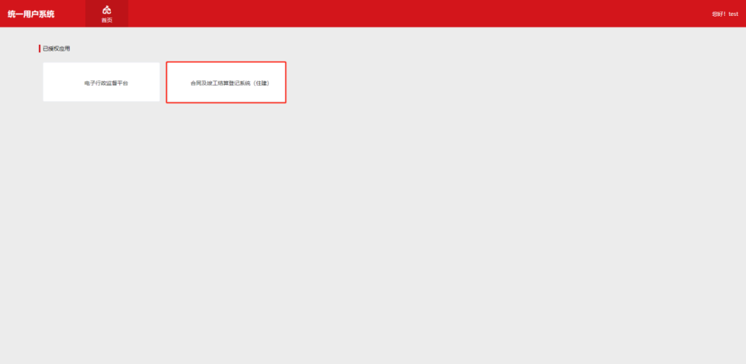
进入合同及竣工结算登记系统页面。
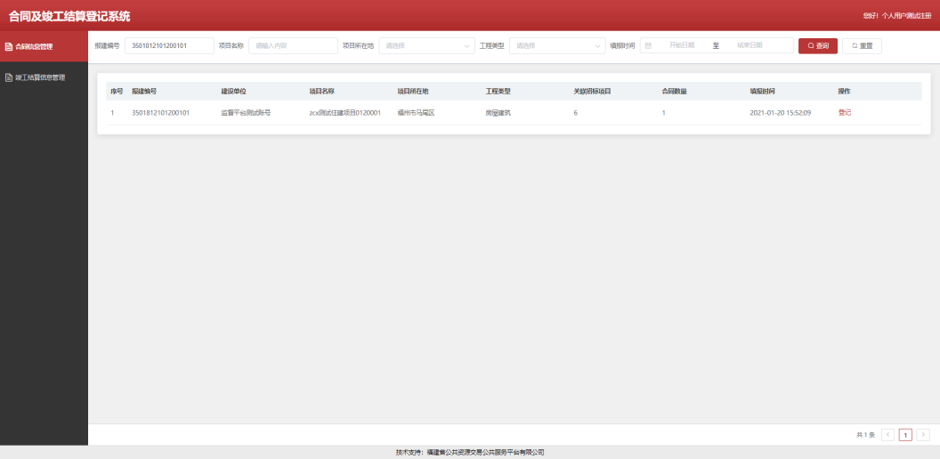

1.合同登记模块
P1根据报建编号与名称筛选项目选择相应项目点击【登记】进入
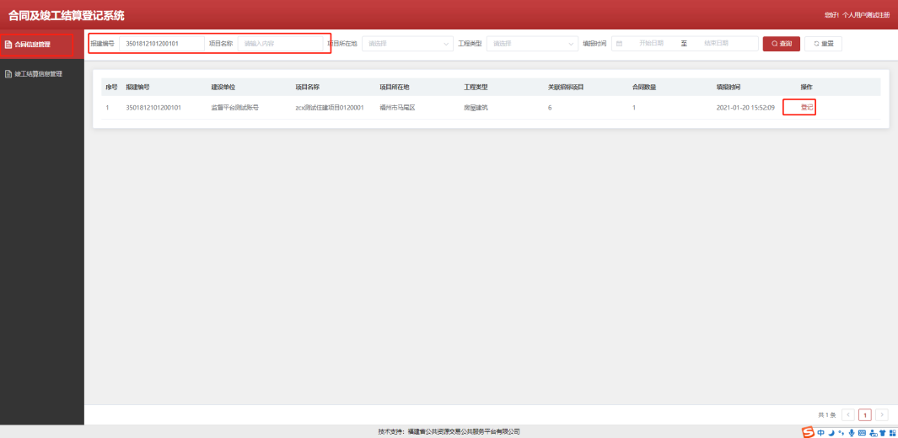
注：如无报建项目，需在工程领域招投标在线监管平台中进行绑定后，才有相应报建信息。不可随意绑定，否则后果自负。

1.1合同登记
P1点击【新增】选择依法必须招标项目或依法必须招标项目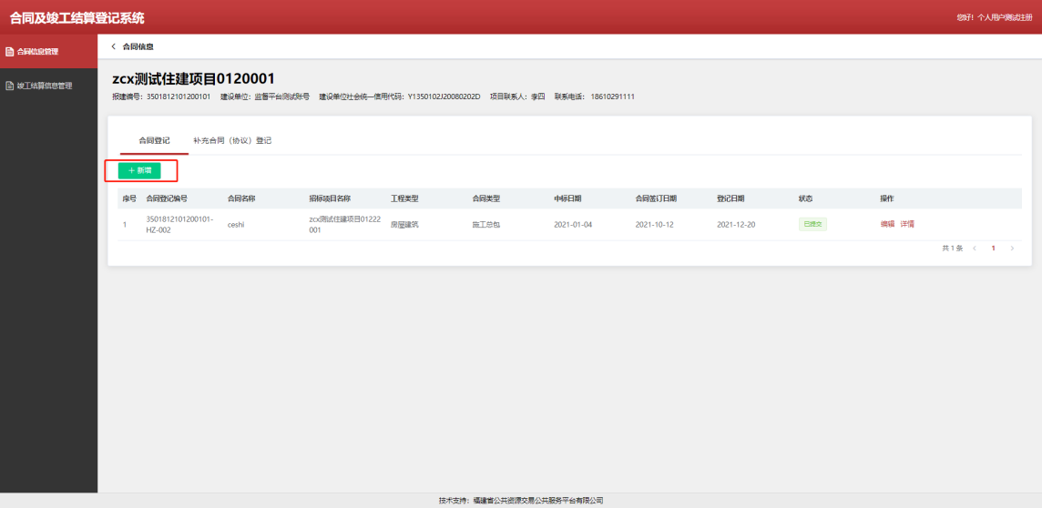
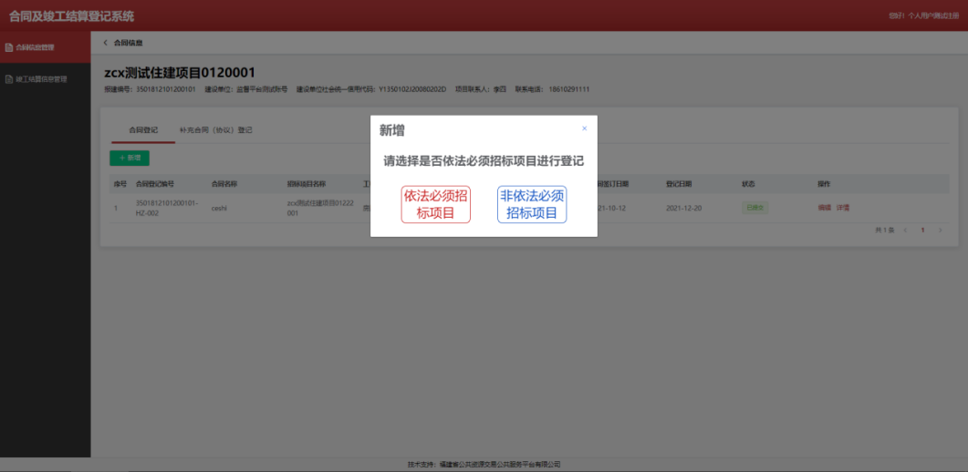

P2选择依法必须招标项目则弹出招标项目提供选择。
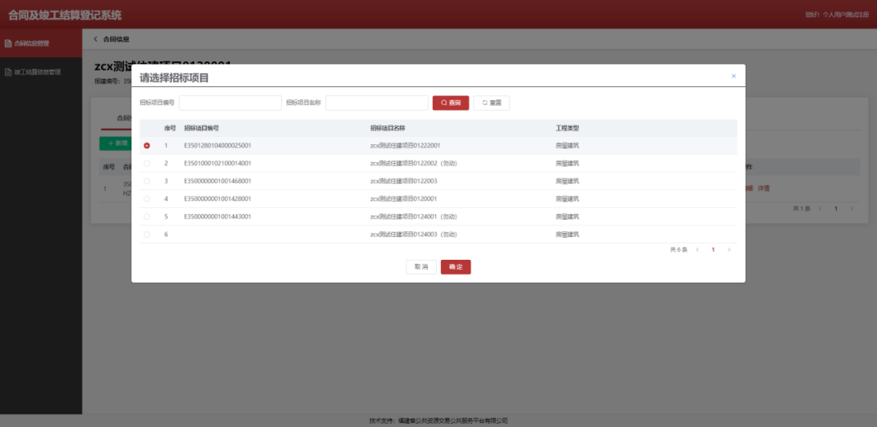

P3根据具体情况认真填写相关信息，确认后提交。
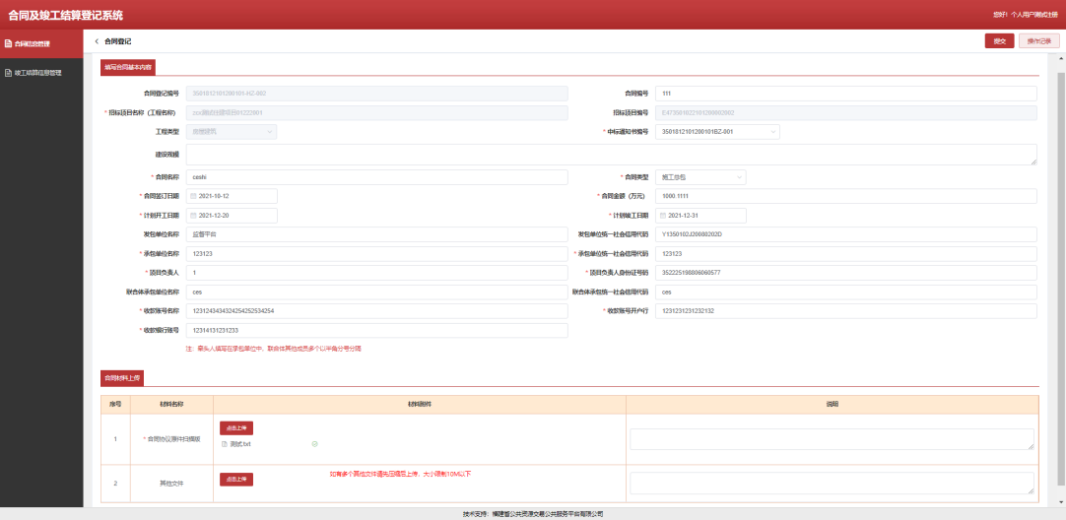
注：依法必须招标项目合同登记时，需记录中标通知书编号。如发现没有中标通知书编号，应确认是否已通过行政监督平台提交招投标情况书面报告备案。

1.1补充合同(协议)登记
P1切换标签选择补充合同点击【新增】
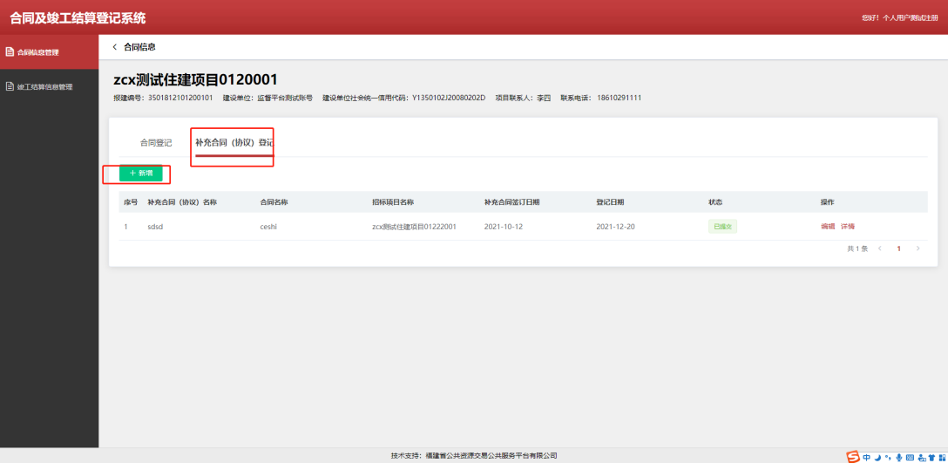

P2选择相应关联合同点击【确定】
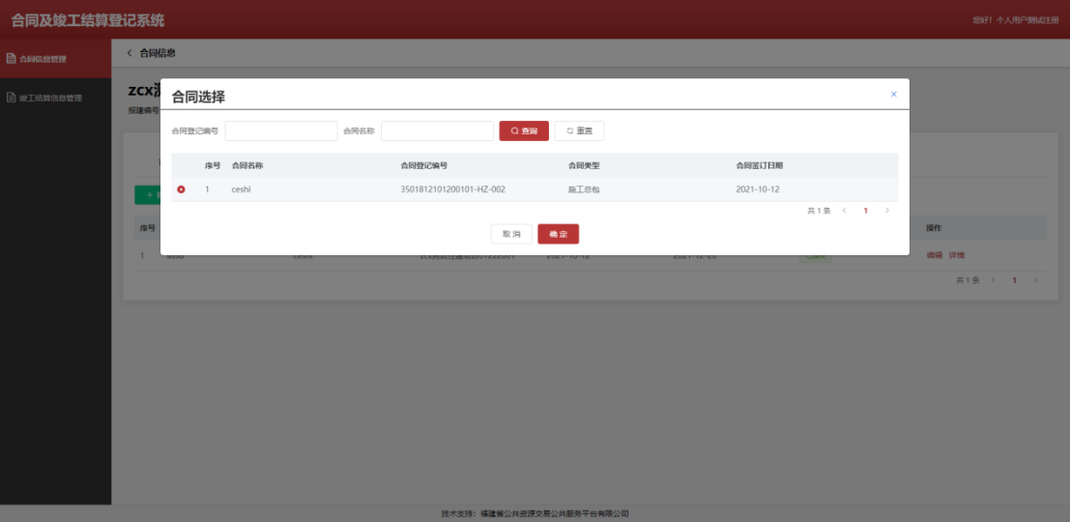

P3根据具体情况认真填写相关信息，确认后提交。
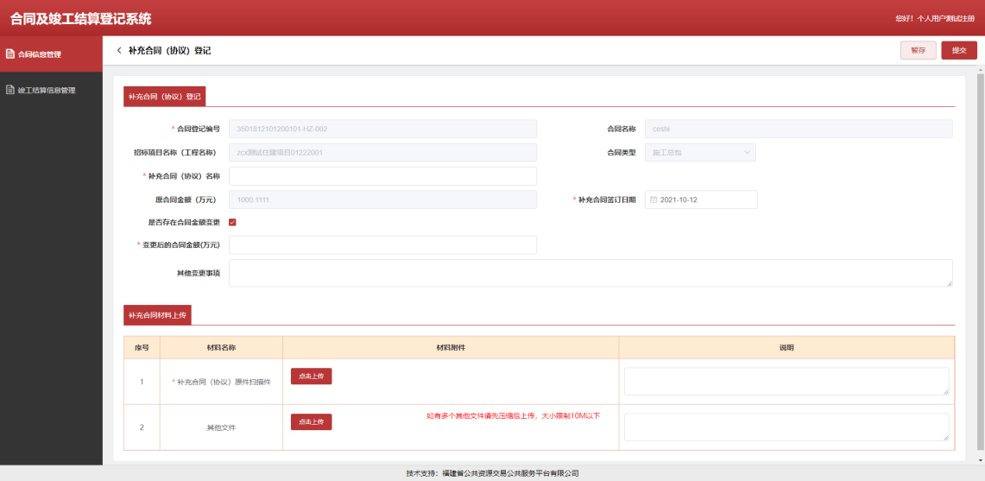

2.竣工结算登记模块
P1根据报建编号与名称筛选项目选择相应项目点击【登记】进入
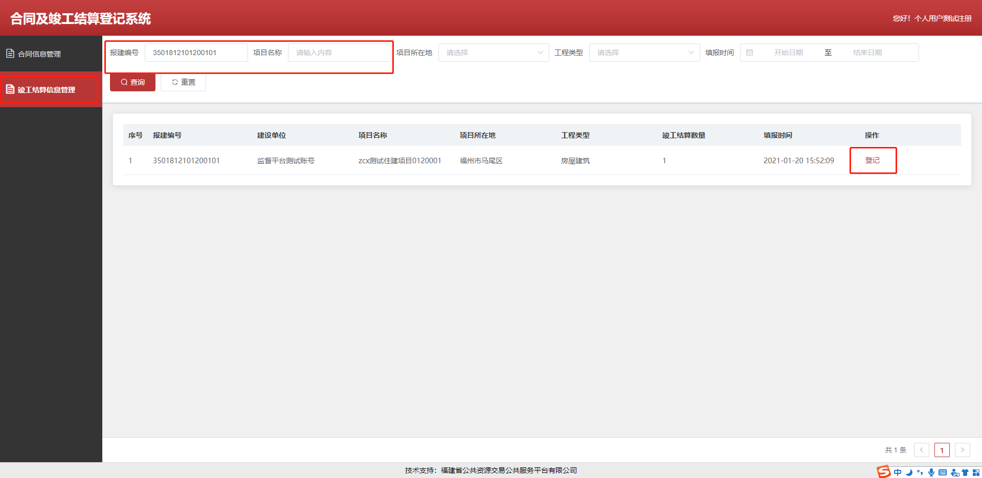

P2点击【新增】选择相应的合同，进行竣工结算登记
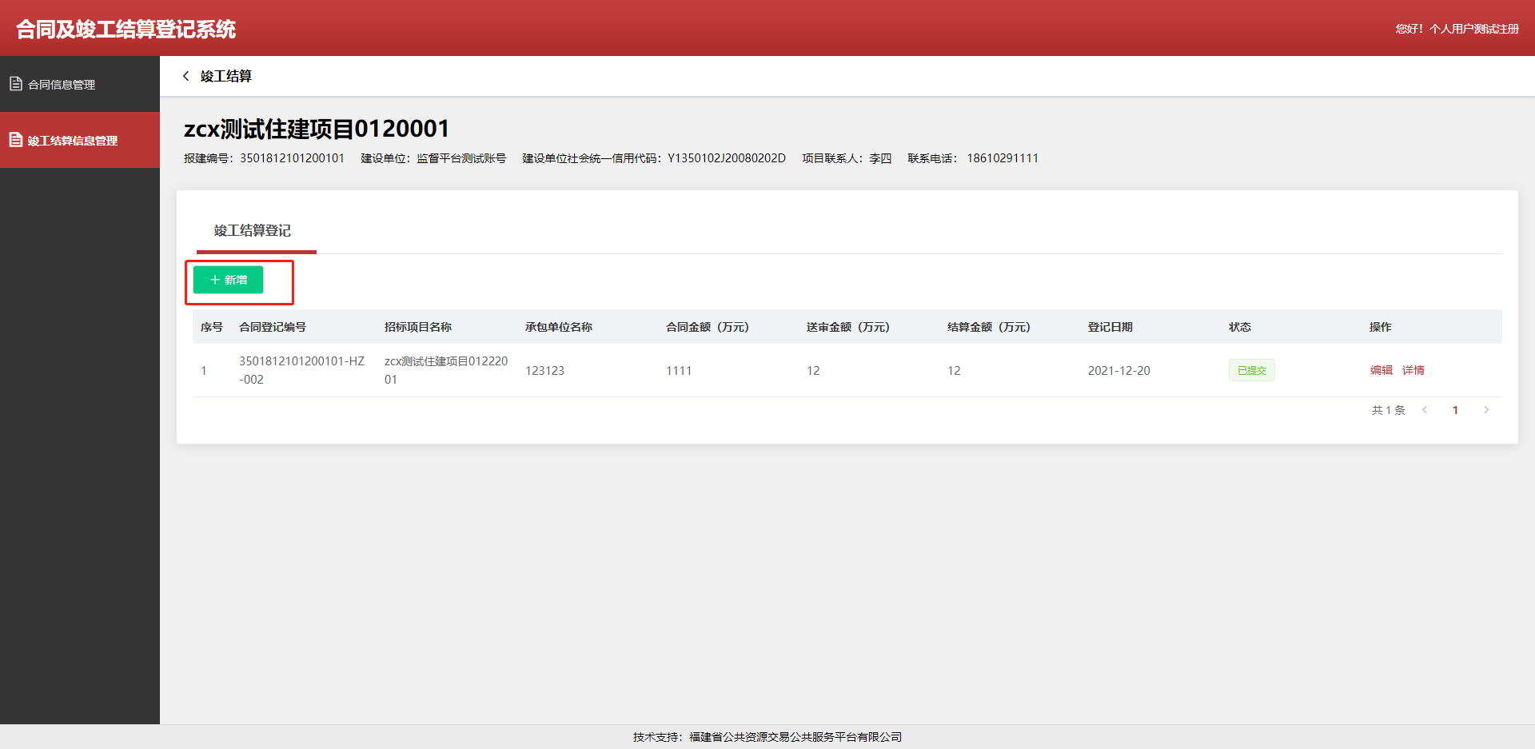
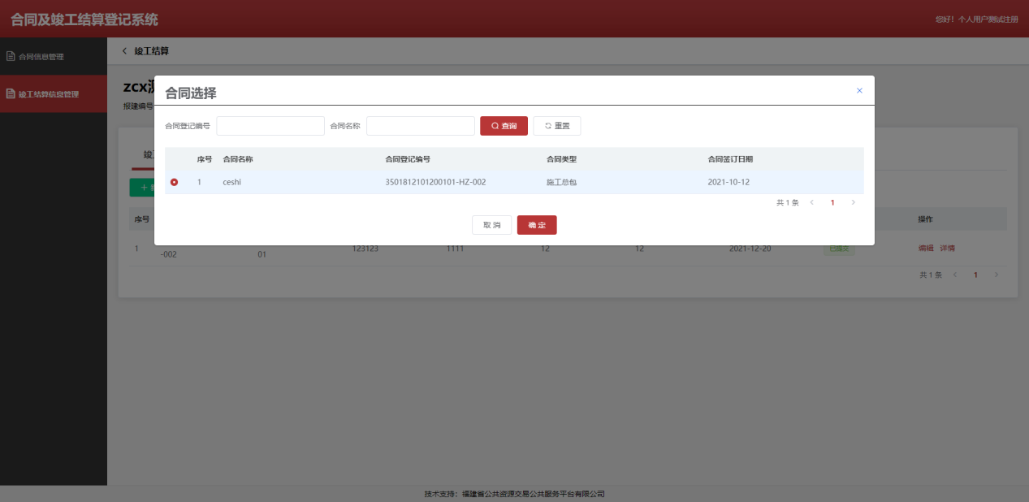

P3根据具体情况认真填写相关信息，确认后提交。
